PUNTOS NOTABLES DE UN TRIÁNGULO

TRIÁNGULO A( , ) B( , ), C ( , )
1- Baricentro
2- Ortocentro
3- Circuncentro
4- Incentro
5- Recta de Euler
6- Medida de los lados y ángulos
7- Área del triángulo
8- Dibujo técnico

dibujo ejes, puntos, triángulo
puede realizarse el trabajo en Word, a mano o a medias
se puede imprimir en papel cuadriculado

Nombre
1º Bach Ciencias
IES LA NUCIA 10/11
BARICENTRO
Punto de corte de las tres medianas
Dibujo | cálculos
$$G\left(\frac{2}{3}\text{ , }−1\right)@\left(0'\text{67}\text{, }−1'\text{00}\right)$$
Katachof con resultado
Comprobación applet
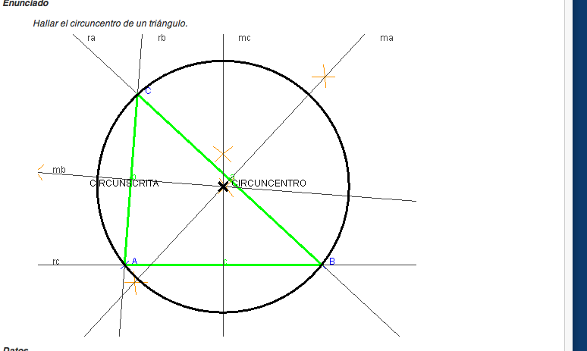
capturar pantalla de la web, pegar en word, recortar y ampliar
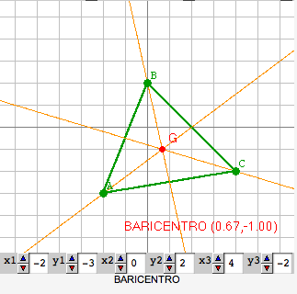
ORTOCENTRO
Punto de corte de las tres alturas

etc.

La parte de dibujo técnico puede entregarse en una o varias láminas de dibujo

